Юбилей 90 лет!
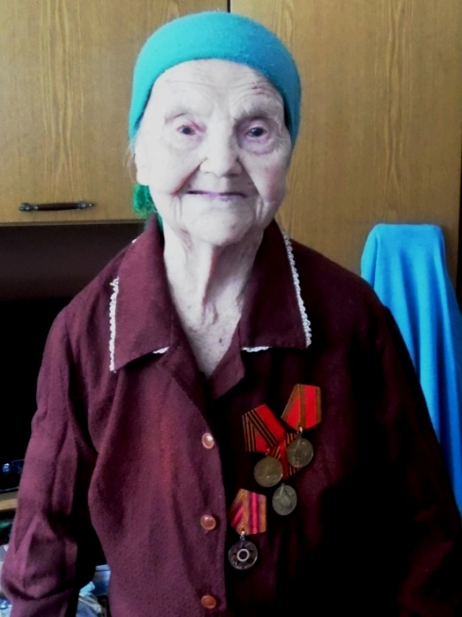
26 марта 2019 года труженице тыла, ветерану труда нашей односельчанке Александре Ефимовне Дурновцевой исполнилось 90 лет! Делегация от Ножовского поселения, а это председатель Совета ветеранов Л.Ф.Шустова, Глава поселения С.И.Дурышева, председатель первичной ветеранской организации ООО "Нива" З.И.Панькова посетили юбиляршу. Встретила гостей сама Александра Ефимовна с неподдельной радостью! Не смотря на свои годы она чувствует себя прекрасно, бодро шутит и с оптимизмом рассказывает о своей непростой жизни, о своем 40-летнем стаже работы в сельском хозяйстве. У нее отличная память, молодость в душе и сердце! Проживает Александра Ефимовна с дочерью, но посильную домашнюю работу делает сама, продолжает вязать носки, варежки и другие изделия для подарков. Во время учебы внуков в школе Александра Ефимовна всегда дарила учителям, ученикам в знак благодарности в день учителя и на выпускных вечерах свои подарки - вязаные носки, варежки и следки. Все были благодарны за такие нужные вещи, за её великодушие, внимание к людям, искренность и доброту!
Александра Ефимовна награждена многими медалями как труженик тыла, грамотами и благодарностями за свой многолетний труд на благо своей малой родины.
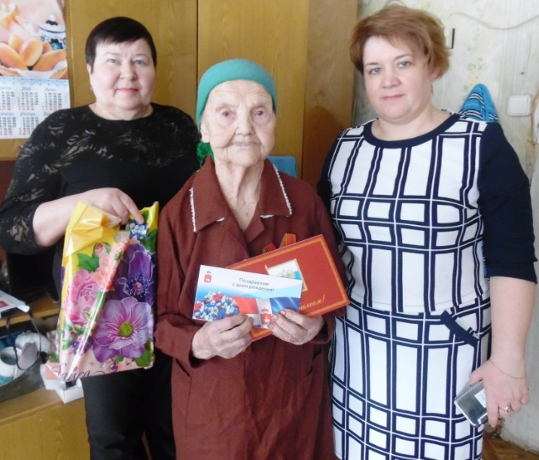
От Президента РФ Путина В.В. и губернатора Пермского края Решетникова М.Г. пришли именные письма и поздравительные открытки, которые вручила глава Ножовского сельского поселения Светлана Ивановна Дурышева. Она также поздравила от имени администрации поселения с замечательным юбилеем и пожелала здоровья, счастья, радости и долгих лет жизни!
От первичной ветеранской организации ООО "Нива" с чувством благодарности поздравила с юбилеем председатель Зинаида Ивановна Панькова и вручила денежный подарок.
Александра Ефимовна также получила юбилейные поздравления от Совета ветеранов и Совета женщин Ножовского поселения.
Уважаемая Александра Ефимовна! Долгих лет жизни Вам и Вашей семье, отличного здоровья, счастья на этой родной земле, бодрости духа и всего самого наилучшего!

